Springboot 自定义拦截器

Springboot 自定义拦截器，需要实现 HandlerInterceptor 接口。

如下，自定义了一个JWT 进行身份认证的拦截器

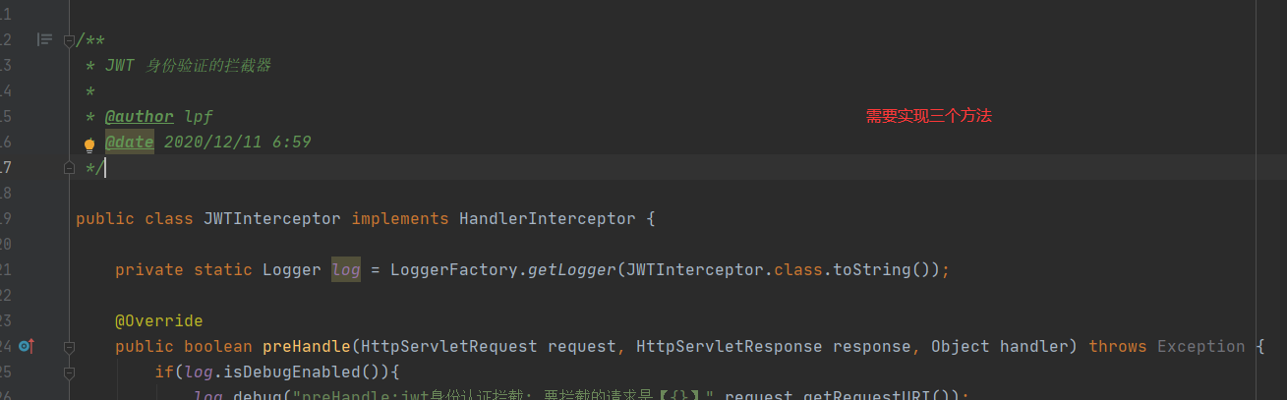

Todo

该方法中的处理器和后置处理器，之间是不是什么都没有干，是不是可以合并为一个？